МУНИЦИПАЛЬНОЕ БЮДЖЕТНОЕ  ОБЩЕОБРАЗОВАТЕЛЬНОЕ УЧРЕЖДЕНИЕ  «СРЕДНЯЯ ОБЩЕОБРАЗОВАТЕЛЬНАЯ  ШКОЛА №12» г. АЛЬМЕТЬЕВСКА  РЕСПУБЛИКИ ТАТАРСТАН  ул. М.Джалиля , д,41, г. Альметьевск, 423450 | ТАТАРСТАН РЕСПУБЛИКАСЫ  ӘЛМӘТ ШӘҺӘРЕНЕҢ“12НЧЕ ҮРТА ГОМУМИ  БЕЛЕМ БИРҮ МӘКТӘБЕ” МУНИЦИПАЛЬ БЮДЖЕТ БЕЛЕМ БИРҮ УЧРЕҖДЕНИЯСЕ  Җәлиль ур.,41нче йорт, Әлмәт шәһәре,423450
Тел.8(8553) 32-73-73,32-72-72 факс 8(8553) 32-73-73, e-mail: Shkola-12.Alm@tatar.ru. сайт:edu.tatar.ru/almet/sch12

ПРИКАЗ № 199
15.09.2021

«О проведении школьного этапа
Всероссийской и республиканской
Олимпиад школьников в 2021-2022
учебном году»»

В соответствии с приказом Министерства образования и науки Республики Татарстан от 13.08.2021 № под-1042/21 «Об утверждении Календарного плана мероприятий Министерства образования и науки Республики Татарстан на 20212022 учебный год», Порядком проведения всероссийской олимпиады школьников, утвержденным приказом Министерства просвещения Российской Федерации от 27.11.2020 № 678 «Об утверждении Порядка проведения всероссийской олимпиады школьников», в целях организации проведения школьного этапа всероссийской и республиканской олимпиад школьников в 2021-2022 учебном году, приказом УО АМР РТ от 13.09.2021 № 613 «О проведении школьного этапа всероссийской и республиканской олимпиад школьников в Республике Татарстан в 2021-2022 учебном году»

п р и к а з ы в а ю:

- Создать школьный оргкомитет по проведению школьного этапа всероссийской и республиканской олимпиад в составе:
Калинина Н.А. – директор МБОУ «СОШ №12», председатель оргкомитета;
Шаяхметова А.Н. – заместитель директора по УВР;
Ахметшина А.Р. – заместитель директора по УВР;
Чекрыжова Е.Н. – заместитель директора по УВР;
Гарипова Р.С. – руководитель ШМО учителей начальных классов;
Филочкина И.М. – руководитель ШМО учителей русского языка и литературы;
Шайдуллина К.Р. – руководитель ШМО учителей математики, физики, информатики;
Ахметбаева Р.Х. – руководитель ШМО учителей биологии, химии и географии;
Асылова А.Г. – руководитель ШМО учителей истории и обществознания;
Абраменкова О.В. – руководитель ШМО учителей английского языка;
Сабирянова Р.Н. – руководитель ШМО учителей родных языков и литературы;
Вдовина З.М. – руководитель ШМО учителей физической культуры, технологии, музыки, ИЗО и ОБЖ;
- Назначить Шаяхметову А.Н., заместителя директора по УВР, ответственным организатором за проведение всероссийской и республиканской олимпиад, который несет полную ответственность за:
- получение материалов по организации и проведению школьного этапа олимпиады;
- получение и тиражирование заданий школьного этапа олимпиад;
- составление и предоставление организатору соответствующего этапа олимпиады аналитический отчет о результатах выполнения олимпиадных заданий по каждому предмету;
- передачу протоколов школьного этапа олимпиад организаторам соответствующего этапа;
- информировании всех участников об организации, проведении и итогах школьного этапа олимпиад.
- Оргкомитет школьного этапа олимпиады:
- разрабатывает организационно-технологическую модель проведения школьного этапа олимпиад;
- обеспечивает организацию и проведение соответствующего этапа олимпиады в соответствии с Порядком, нормативными правовыми актами, регламентирующими проведение соответствующего этапа олимпиад, и действующими на момент проведения олимпиады санитарно-эпидемиологическими требованиями к условиям и организации обучения в образовательных организациях;
- обеспечивает сбор и хранение заявлений от родителей (законных представителей) обучающихся, заявивших о своем участии в олимпиаде, об ознакомлении с Порядком и о согласии на публикацию результатов по каждому общеобразовательному предмету на своем официальном сайте в информационно-телекоммуникационной сети «Интернет» (далее – сеть Интернет) с указанием фамилии, инициалов, класса, субъекта РФ, количества баллов, набранных при выполнении заданий (далее – сведения об участниках), и передает их организатору соответствующего этапа олимпиад;
- обеспечивает информирование участников о продолжительности выполнения олимпиадных заданий, показе выполненных олимпиадных работ, порядке подачи и рассмотрения апелляций о несогласии с выставленными баллами, об основаниях для удаления с олимпиады, а также о времени и месте ознакомления с результатами олимпиады;
- осуществляет кодирование (обезличивание) олимпиадных работ участников школьного этапа олимпиад;
- несет ответственность за жизнь и здоровье участников олимпиад во время проведения школьного этапа;
- несет ответственность за внесение данных о призерах и победителях и педагогах, их подготовивших, в Единую информационную систему учета данных олимпиад в установленном порядке.
4. Оргкомитету школьного этапа олимпиады обеспечить организацию и проведение школьного этапа всероссийской олимпиады школьников с 22 сентября по 29 октября 2021 по соответствующим предметам согласна графику (приложение 1).
5. При организации и проведении школьного этапа олимпиад руководствоваться Порядком.

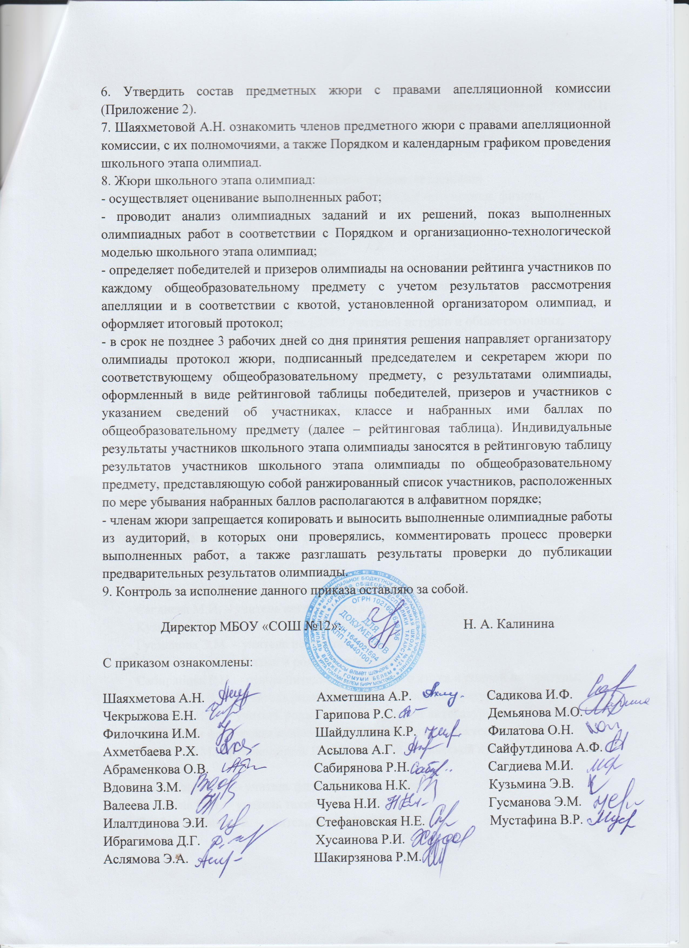
Приложение 2
к приказу № 199 от 15.09.2021г.

Состав предметных жюри с правами апелляционной комиссии

- По предметам математика, информатика, физика, астрономия
- Шайдуллина К.Р. – руководитель ШМО учителей математики, физики, информатики и астрономии;
- Сальникова Н.К. – учитель математики и физики;
- Валеева Л.В. – учитель математики;
- Чуева Н.И. – учитель начальных классов.
2. По предметам обществознание, история, экономика, право, история Татарстана и татарского народа
- Асылова А.Г. – руководитель ШМО учителей истории и обществознания;
- Илалтдинова Э.И. – учитель истории и обществознания;
- Ахметшина А.Р. – учитель математики.
3. По предметам химия, биология, география, экология, геология
- Ахметбаева Р.Х. – руководитель ШМО учителей биологии, географии, химии;
- Стефановская Н.Е. – учитель биологии;
- Ибрагимова Д.Г. – учитель географии.
4. По предметам русский язык и литература
- Филочкина И.М. – руководитель ШМО учителей русского языка и литературы
- Хусаинова Р.И. – учитель русского языка и литературы;
- Аслямова Э.А. – учитель русского языка и литературы;
- Гарипова Р.С. – учитель начальных классов.
5. По предметам английский язык и немецкий язык
- Абраменкова О.В. – руководитель ШМО учителей английского и немецкого языков;
- Шакирзянова Р.М. – учитель английского языка;
- Сагдиева М.И. – учитель английского языка;
- Кузьмина Э.В. – учитель английского языка;
- Гусманова Э.М. – учитель немецкого языка.
6. По предметам родной язык и родная литература
- Сабирянова Р.Н. – руководитель ШМО родного языка и родной литературы;
- Мустафина В.Р. – учитель родного языка и родной литературы;
- Садикова И.Ф. – учитель родного языка и родной литературы;
7. По предметам физическая культура, ОБЖ, технология и искусство (МХК)
- Вдовина З.М. – руководитель ШМО учителей физической культуры, ОБЖ, ИЗО, технологии;
- Демьянова М.О. – учитель физической культуры;
- Филатова О.Н. – учитель технологии;
- Сайфутдинова А.Ф. – учитель физической культуры

Приложение 1
к приказу № 199 от 15.09.2021

